МУЛЬТИМЕДИЙНЫЕ ТЕХНОЛОГИИ В РЕКЛАМЕ
MULTIMEDIA TECHNOLOGIES IN ADVERTISING

Афанасьева С.С.
Санкт-Петербургский государственный экономический университет,
г. Санкт-Петербург, Россия
Исследованы основные понятия, виды и особенности мультимедиа и мультимедийных технологий в рекламе. Определены истоки развития мультимедиа, значимость анимации в рекламных роликах, её классификация, особенность моушн-дизайна и его подвидов.
Ключевые слова: мультимедийные технологии, мультимедиа, интернет-реклама, анимация, моушн-дизайн.
The basic concepts, types and features of multimedia and multimedia technologies in advertising are investigated. The sources of multimedia development, the importance of animation in commercials, its classification, the peculiarity of motion design and its subspecies are highlighted.
Keywords: multimedia technologies, multimedia, online advertising, animation, motion design.

Интернет-реклама за последнее десятилетие превратилась в важнейшую составляющую повседневной жизни современного человека, активно влияющую на его коммуникативную активность и мировосприятие. Новейший период развития интернет-среды сопровождается активным ростом рекламной индустрии. Новая цифровая реальность – это интерес к крупным формам, долгосрочным оригинальным спецпроектам. По мнению Пабло Дель Кампо, глобального креативного директора аргентинского рекламного агентства «Saatchi and Saatchi», «реклама – это коммерческое искусство, наиболее чутко улавливающее человеческую природу. Как таковая, она живет в биологическом мире адаптации и реформирования». Исходя из главного принципа составления рекламного текста – целеполагания, можно выделить разнообразные творческие приемы и способы создания рекламных текстов.
На сегодняшний день анимация считается одной из наиболее эффективных технологий видеорекламы. Она предоставляет рекламисту безграничные возможности в плане реализации творческих идей. Возможности анимационных технологий позволяют: вдохнуть жизнь в неодушевленный предмет, создавать целые миры, которые не существуют в реальной жизни. Язык анимации в большинстве случаев не требует перевода и пояснения. Уникальный набор коммуникативных характеристик позволяет анимационному контенту формулировать тезис ёмко и наглядно.
Медиа – средство коммуникации, которое воспринимается только одним органом чувств. Например, газеты, книги, картины, аудиозаписи и прочее, что несет в себе информацию, которую можно услышать или увидеть, но ни то и другое сразу.
Мультимедиа – то же понятие, дополненное универсальной латинской приставкой, обозначающей множественность или универсальность, – представляет собой объединение различных типов воздействия или просто возможность работы с ними поочередно с помощью одного и того же устройства.
Создание мультимедийных технологий позволило максимально охватить всю доступную аудиторию, а вместе с компьютеризацией еще и предоставить каждому шанс стать непосредственным участником событий.
Все это стало возможно благодаря объединению в одной системе:
- статичных изображений;
- анимации;
- текстового наполнения;
- видео;
- звука.
Естественно, для работы с такими массивами данных различной структуры необходимо было разработать качественную технику, которая также выполняла бы функции хранения информации, ее передачи, обработки и отображения.

Современные мультимедийные технологии в рекламе – это не просто ролики по ТВ или в Интернете и даже на огромных панелях по городу. Это минутка внимания перед загрузкой бесплатного wi-fi, предложение купить книгу, по которой снят только что просмотренный фильм или диск с его саундтреком, распространение демоверсий ПО или установка ограничений, снять которые можно оплатив небольшую стоимость.
Сейчас практически каждый посетитель различных заведений в возрасте от 12 до 50 лет обязательно напишет об этом событии в twitter, выложит фото в Instagram и сделает «чекин» в swarm. Задача владельцев и маркетологов поспособствовать хорошим отзывам, которые привлекут еще больше клиентов, а значит, принесут больше прибыли. Причем нет даже необходимости снижать цены: приятный вышколенный обслуживающий персонал, необычный, но комфортный интерьер и завлекательные рекламные акции – все, что нужно для эффективной рекламы.
Изначально «мультимедиа» было характеристикой к шоу-программам 60-х годов, включавших, кроме исполнителей, светомузыку и трансляцию изображений от проектора в глубине сцены. Свое сегодняшнее определение, представляющее компьютеризированную технологию, объединяющую работу со всеми источниками данных, понятие получило в середине 90-х.
Развитие мультимедийных технологий стало логическим продолжением всеобщего внедрения информационных систем во все аспекты жизни.
Прошло то время, когда плеер проигрывал музыку, фотоаппарат создавал снимки, а компьютер проводил нехитрые арифметические действия. Такие объёмы памяти, как были на дискетах 3.5, дети 2000-х годов даже представить себе не могут, ведь это меньше веса экранной заставки их телефона, который, кстати, и есть на сегодняшний день самым лучшим примером мультимедиа проигрывателя и рекордера одновременно.
Анимация, также мультипликация — вид киноискусства и его произведение (мультфильм), а также соответствующая технология. Технические приёмы создания иллюзии движущихся изображений с помощью последовательности неподвижных изображений (кадров), сменяющих друг друга с некоторой частотой.
В зависимости от наличия анимации рекламные ролики можно разделить на три группы:
- Игровые или постановочные — рекламные ролики, в которых задействованы актеры. В таких роликах, как правило, отсутствуют дополнительный графический контент, либо он сведён к минимуму.
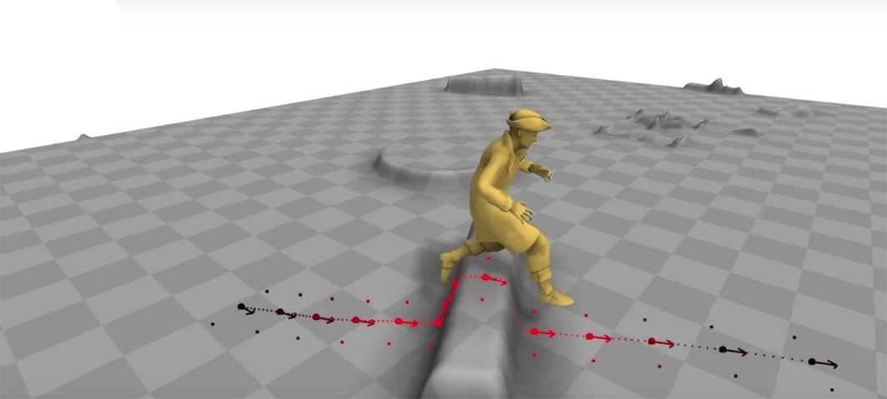
- Анимационные или мультипликационные — рекламные видеоролики, рисованные художником, иногда с участием нарисованных анимированных героев.
- Комбинированные — рекламные ролики, в которых принимают участие, как актёры, так и анимационные персонажи.
В последнее время в сфере видеомонтажа становится популярной технология motion design. Разработка и создание анимированных видеороликов, сочетающих классическую двухмерную анимацию, 3D-анимацию, 2D-графику и 3D-графику.
Motion design — это технология оживления графики средствами анимации, представляющая собой процесс создания анимированных видеороликов, являющихся симбиозом графического дизайна и динамичной анимированной графики. Широко применяется в создании рекламных видеороликов для ТВ и Интернета, графики для фильмов и компьютерных игр и программ.
Данная технология создания «дизайна в движении» чаще всего применяется при создании: рекламного контента для Интернета и телевидения, в частности создание заставок новостей и телевизионных передач; «цифровых декораций» для концертов и презентаций; спецэффектов и титров для кинофильмов и многое другое. Технология motion design стала использоваться в рекламных целях, так как она сильно влияет на общее впечатление зрителя и запоминаемость им информации на подсознательном уровне. С точки зрения теории коммуникации, подобные перебивки выполняют фатическую функцию коммуникации, то есть контактоустанавливающую.
Рекламные ролики, которые произведены при помощи технологии motion design, можно разделять на три большие группы:
- ShapeGraphics (от англ. Shape — фигура, форма) — это двухмерная графика, которая основана на использовании элементарных графических примитивах, таких как круг, квадрат, прямоугольник и так далее. В данном контексте «примитив» не обозначает простоту. «Примитив» связан с использованием простых фигур для создания сложных анимационных связок. Использование такого подхода при создании рекламных роликов позволяет представить сложную информацию в структурированном и наглядном простом виде, который был бы понятен для зрителя.
- 3D-графика. Моделируется в трёх измерениях в специализированном пространстве графических программ, поддерживающих работу с трёхмерными моделями и виртуальными объектами. Внутри программного обеспечения по работе с трёхмерной графикой создаются модели продукции, объекты окружения, виртуальная камера, позволяющая режиссировать ролик по ходу его создания в реальном времени.
- Video supported graphics или гибридная графика — это 2D- или 3D-графика, которая с помощью специального программного обеспечения и технологий внедряется в реально отснятый видеоряд. В данном случае созданная компьютерная графика вступает во взаимодействие с реально отснятыми объектами в кадре. Подобный эффект достигается путем трекинга — отслеживания точек передвижения определенных объектов в кадре по трём осям координат (x, y, z) для определения движения и ориентации в пространстве реального объекта и последующего добавления заранее созданных 2D- и 3D-графических объектов, которые будут реагировать на поведение реально отснятых объектов и взаимодействую с ними.
Мультимедийная реклама в России — относительно новый объект изучения. Поэтому необходимо учитывать, что многие понятия и термины, которыми оперируют специалисты отечественной рекламы, еще не утвердились и допускают различную трактовку. Реклама стремительно развивается, разрушая прежние представления и схемы, способствуя становлению рыночной экономики. Аппаратные средства мультимедиа – основные средства: компьютер с высокопроизводительным процессором и памятью большого объема, манипуляторами и мультимедиа-монитором со встроенными стереодинамиками; специальные средства: приводы CD-ROM, графические ускорители, платы видеовоспроизведения, звуковые платы, акустические системы.

Список литературы:
- Жуков, А. В. Особенности технологии анимации в современной рекламе / А. В. Жуков. — Текст : непосредственный, электронный // Молодой ученый. — 2016. — № 11 (115). — С. 168-171. — URL: https://moluch.ru/archive/115/31259/

- Бердышев, С. Н. Рекламный текст. Методика составления и оформления / С. Н. Бердышев // Библиотека Куб. – URL: http://www.e-reading.club/chapter.php/102994/4/Berdyshev_Reklamnyii_ tekst._Metodika_sostavleniya_i_oformleniya.html.

- Реклама и искусство: Сборник научных трудов. В 2-х т./ [под ред. Т.А. Дьяковой]. – Воронеж : Факультет журналистики ВГУ, 2011. – Т.1. – 172 с.

- Обухов, Н. 35 лонгридов с отличным дизайном / Н. Обухов // Отобрано с любовью командой TildaPublishing. – URL: http://www.blog.tilda.cc>lohgreads.

- Пуля, В. Журналист-дирижер и 5 уровней восприятия медиа / В. Пуля // Сборник статей открытой сессии «Медиаконвергенция, которая изменила мир», РГГУ, 9 апреля 2014. – М., 2014. – URL: http://www.mediatoolbox.ru>…zhurnalist…i…vospriyatiya-media.

